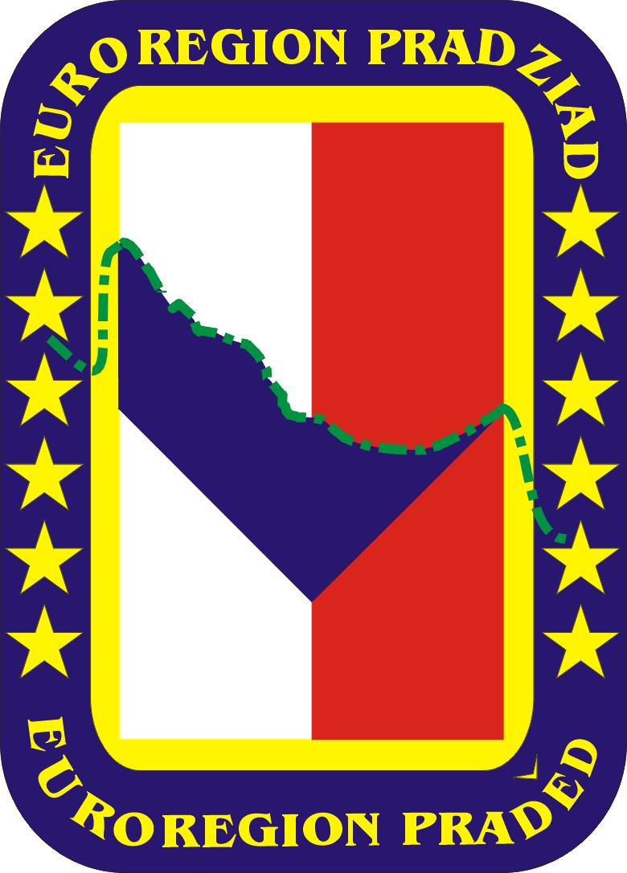
Projekt jest współfinansowany ze środków Europejskiego Funduszu Rozwoju Regionalnego oraz ze środków budżetu państwa. Przekraczamy granice

„Portale Pogranicza”
„Portály příhraničí”

Vedouci partner
Název subjektu | Parafia Rzymskokatolicka św. Katarzyny Aleksandryjskiej
Oficiální adresa | Łąka 72, 48-385 Otmuchów

Projektový partner
Název subjektu | Římskokatolická farnost Vidnava

mikroprojekt spolecny (typ A)

Fundusz Mikroprojektów w Euroregionie Pradziad
Program Interreg V-A Republika Czeska – Polska

Předpokládané datum zahájení (02.2017) – předpokládané datum ukončení (30.11.2017)

Popis mikroprojektu
Łaką i Vidnava jsou dvě příhraniční obce situované v turistické oblasti bohaté na památky. Portály jsou prvkem, který se vyskytuje v každém církevním objektu. Projekt zahrnuje revitalizaci 2 církevních památek a vytvoření společné stezky portálů. Vznikne přeshraniční turistický produkt motivující k návštěvě polské i české části příhraničí. Produkt se bude opírat o historické dědictví, architekturu a existující síť turistických a cyklistických stezek.
Vidnava a okolí jsou územím s bohatou nabídkou rekreačních možností spojenou s cykloturistikou, je zde jeden z nejlépe organizovaných cyklistických parků v Sudetech (Rychlebské stezky). Łąka a okolí tj. historické a kulturní atrakce propojené vodními nádržemi. Obce jsou velmi dobře provázané pěšími a cykloturistickými trasami. Na těchto trasách se nacházejí vzácné církevní památky, které jsou jednou z důležitých částí kulturního dědictví nysko-jesenického příhraničí. Vzhledem k množství a hodnotě církevních památek bezpochyby budou cílem pro turisty zaměřené na poznávání kulturního dědictví zdejšího regiónu. Partneři chtějí rozvíjet potenciál spjatý s tzv. kulturní turistikou. Myšlenka o partnerství Vidnavy Łąki vychází z příhraničního položení a disponibilního kulturního potenciálu. Partneři disponují kostely z 13. stol. a oba jsou zasvěceny sv. Kateřině. Do interiéru vedou ranně gotické portály stejného architektonického slotu. Partneři mají stejný cíl, kterým je přilákání většího množství návštěvníků prostřednictvím zviditelnění portálů.

Záměrem partnerství je připojení nového turistického produktu „Portály příhraničí” do turistické nabídky nysko-jesenického příhraničí. Produkt zvýší atraktivitu regionu a bude mít celkový dopad na nárust počtu turistů navštěvujících současně polskou a českou stranu.

Krátký popis všech aktivit mikroprojektu

- Restaurátorské práce na 2 církevních památkách- Ve Vidnavě i v Lace bude restaurován ranně gotický portál.
- Vytvoření stezky portálů a propagace produktu „ Portály pohraničí”. Partneři vyberou nejzajímavější a nejcennější portály v nysko-jesenické oblasti. K vytvoření stezky budou využity existující pěší a cyklistické stezky, na kterých se nacházejí sakrální objekty s portály. Bude vydána mapa o 5200 kusů..s doporučením návštěvy portálů včetně popisu způsobu dopravy k nim. Za vydání mapy bude zodpovědný vedoucí partner. Každý z partnerů vyhotoví pamětní desku při svém objektu, na níž bude umístěn QR kód odkazující na mapu stezky portálů.
- Vyhodnocení projektu ve Vidnavě bude spojeno s návštěvou hostů z obce Łaka a sousedního města Otmuchów.

Cílové skupiny
- Turysté, v tom místní a zahraniční, kteří navštěvují okres nyský, město Otmuchów a také oblast jesenicka a Vidnavu.
- Obyvatelé a organizované skupiny- milovníci sakrálního umění a památek různých architektonických stylů, kteří spojují aktivní odpočinek s prohlídkou kulturních atrakcí nacházejících se na trase.
- Sféra cestovního ruchu

Koordinátor projektu

